FØLGEBREV TIL BIBLIOTEKSTILKENDEGIVELSE OM BØGERNES DANMARKSKORT
Kære biblioteker!
Dette brev sendes til jer, fordi vi fra DR’s side gerne vil invitere jer med ind i maskinrummet, før vi udkommer med en ny stor kampagne:
Vi er i fuld gang med at gøre en stor indsats klar til lancering den 27/8 – og kunne godt bruge jeres hjælp i forbindelse med udgivelsen. Derfor skriver vi til jer allerede nu, fordi vi gerne vil udvikle projektet sammen med jer, inden det udkommer. Vi håber I vil læse med her:
I forbindelse med bibliotekssamarbejdet i efteråret 2019 med DR om kampagnen Med andres ord lanceres et nyt DR-litteratursite, som sætter fokus på de steder rundt omkring i Danmark, hvor danske bøger foregår: BØGERNES DANMARKSKORT
Sitet kan findes her: www.dr.dk/bogkort og det kan også tilgås mobilt, så alle danskere kan bruge det, når de er ude i landet og får lyst til at undersøge, hvilke danske romaner, noveller eller digte, som finder sted lige, hvor de er. Sitet vil blive åbnet for offentligheden omkring den 27/8 2019, men man kan allerede klikke sig ind nu. Sådan her ser det ud:
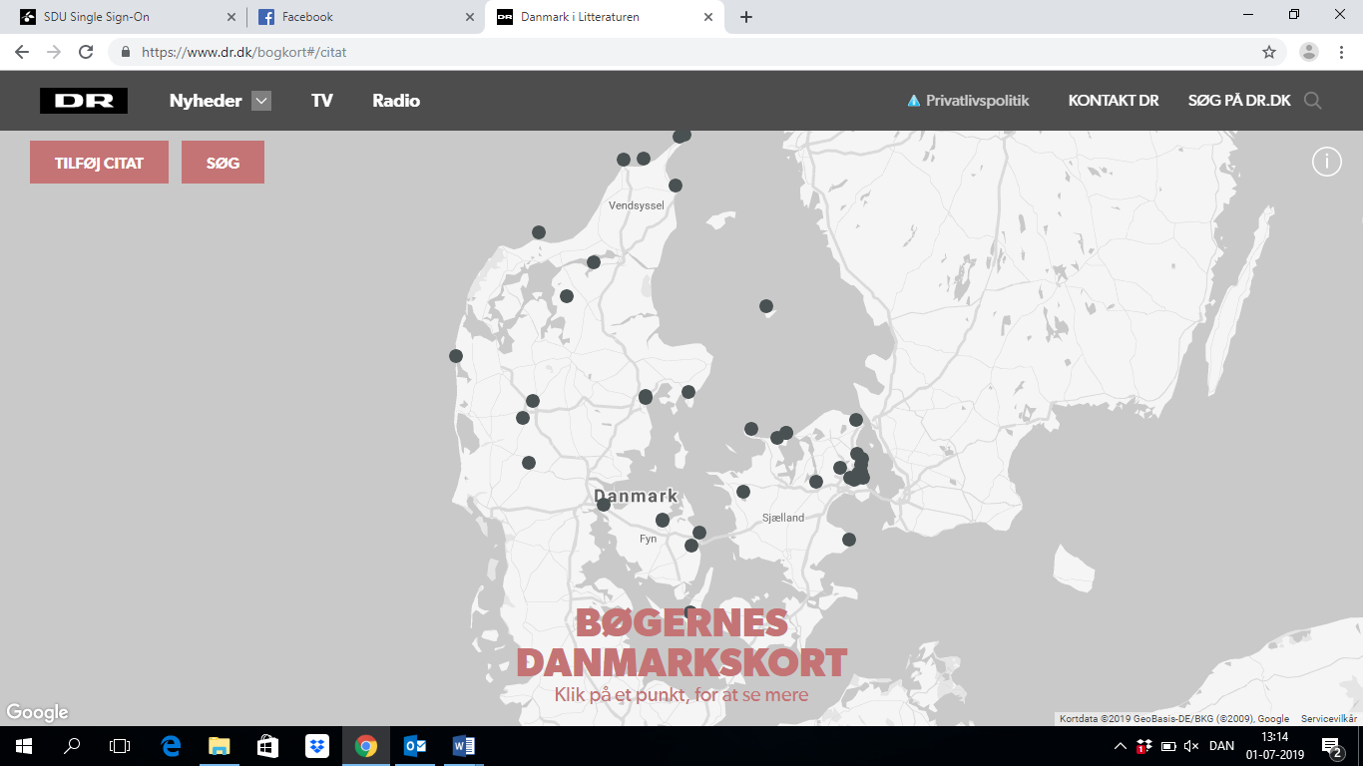
Interessen for og responsen på initiativet har været meget positiv. Vi har via forfatterforeningerne engageret deres medlemmer i at indstille citater – og nogle forfattere har omtalt sitet som ’dansk litteraturs Pokémon Go’!
I hele efteråret 2019 sætter DR i det hele taget fokus på litteratur på mange platforme med nye programserier både på DR1, DR K, P1 og som podcast.
Sitet BØGERNES DANMARKSKORT vil fungere som omdrejningspunkt for mange af kampagnens dele. Der er planlagt et stærkt samarbejde mellem DR og Bibliotekerne om dette, og sitet vil indgå som en del af hele dette store samarbejde. Vi håber derfor, I har lyst til at være med også her. Vi vil altså gerne have jeres hjælp til at få HELE DANMARK på landkortet – og her kan I være en kæmpe hjælp.
Målet er at få
- så mange fantastiske citater med på sitet som muligt,
- fra så mange forskellige bøger som muligt,
- fra så mange steder som muligt.
For at stimulere læselyst, for at øge kendskabet til den mangfoldige danske litteratur og for at samle folk, om noget, der giver mening og medvirker til at øge tilknytningen og fællesskabet til det lokale, uanset om det er i forstæderne, på Stenbroen eller ude i alle de små byer og lokalsamfund.
Vil I bidrage med at dele noget af al den viden, som I har om de bøger, der finder sted i netop jeres område? Ingen kender vel den lokale litteratur bedre, end jer? Vi efterlyser, inden sitet åbner, at så mange lokale danske biblioteker, som muligt, bidrager til sitet med indstillinger af en masse citater fra skønlitterære danske bøger, der foregår i jeres område.
I er naturligvis også alle sammen meget velkomne til at bidrage med citater fra områder, som ikke foregår steder tæt på jeres bibliotek, men vi beder jer især om citater fra jeres del af Danmark. Det kan både være kendte, ukendte, nye, gamle, moderne og klassiske værker.
Eneste kriterie er, at det skal være en dansk forfatter, der skal nævnes et specifikt sted, og bogen, som citatet kommer fra, skal have et ISBN-nummer. I kan allerede nu gå ind på sitet under ’TILFØJ CITAT’ – og lægge jeres favoritter ind.
Bemærk at I selv skal lægge citatet ind via sitet. Hvis I går ind på sitet nu, vil I kunne se en del citater fra en masse forskellige steder i landet, som forfatterne selv er begyndt at lægge ind. (Bemærk, at en indstilling ikke kan ses på sitet, før det har været igennem DR’s redaktionelle hænder).
Vi er to personer, Kåre V. Poulsen, og Mads Bjørn Lundgaard, som sidder i DR og har ansvar for sitet. Det er os, som tager imod alle bidragene fra jer og fra brugerne. Vi vil løbende frem mod 27.august, hvor alle danskerne får lov at lege med, lægge jeres indstillinger ind på sitet.
Bemærk at der er sommerpause i dele af juli. Forvent derfor ikke at se jeres indstillede citater være tilgængelige på sitet før starten af august. Det betyder ikke, at vi ikke har modtaget jeres indstillinger, og I kan til enhver tid under hele kampagnen indsende nye citater, som vi løbende vil lægge ind på sitet.
De Danske Forfatterforeninger er meget begejstrede for sitet. Men de efterspørger, at at citaterne er korrekte. Vi går ud fra at jeres indstillinger vil være korrekte og også at forfatterne selv kan skrive egne citater korrekt.
Vi beder også jer biblioteker, I det omfang i synes I kan overskue det, at hjælpe med at citat-tjekke nogle af de bidrag, som kommer ind til sitet fra brugerne. Dér, hvor vi er i tvivl om, hvorvidt det nu også er citeret korrekt. Det vil for hvert bibliotek dreje sig om en overskuelig mængde citater. Men da der er mange biblioteker spredt ud over landet vil det for det samlede projekt være en kæmpe hjælp til at få sitet til at være så korrekt som muligt.
Hvert citat vil blive indstillet med et ISBN-nummer samt sidenummer, for at gøre det simpelt at finde frem til for jer bibliotekarer. Denne del af samarbejdet vil første blive aktuel efter den 27/8, når sitet åbner for offentligheden.
Sidst, men ikke mindst håber vi naturligvis også, at alle biblioteker vil fortælle brugerne om sitet og gerne opfordre alle læsere til at bidrage med citater efter den 27/8. Kampagnen slutter omkring den 1.11, hvor sitet stadig vil kunne tilgås, men hvor det ikke længere vil være muligt at indstille nye citater.
Det vil naturligvis fremgå af sitet, at indholdet er blevet skabt i med hjælp fra de danske biblioteker.
Vi vil gerne bede hvert bibliotek om at udfylde vedhæftede tilkendegivelses-skema og maile det til DRs redaktion – v/ Kåre V. Poulsen på mail-adressen kpo@dr.dk. Senest den 15.8 – men meget gerne før!
De bedste hilsner og på forhånd tusind tak- I håbet om et sjovt og inspirerende samarbejde!
Kåre V Poulsen, Redaktør, DR (kpo@dr.dk)

